Carcinome basocellulaire :


I. Introduction :
➢ Tumeur maligne cutanée.
➢ La plus fréquente.
➢ Cellules tumorales ressemblent aux cellules de la membrane basale de l’épiderme et des annexes.
➢ Rôle important du soleil dans l’apparition de ces tumeurs (topographie : zones photoexposées)
➢ Tumeur à malignité locale mais récidives fréquentes.

II. Epidémiologie :

☞ 2/3 cas de cancers cutanés.
☞ Age : de 40 à 50 ans.
☞ Sans prédominance du sexe.
☞ Zones photo exposées. JAMAIS LES MUQUEUSES.
☞ Soleil :
- Souvent atteinte des zones photo exposées.
- UV ont un rôle d’initiation er de promotion des anomalies génétiques (p53)
- Des expositions intenses et occasionnelles dans de bas âge (coup de soleil pendant les vacances dans l’enfance)
☞ Facteurs génétiques :
- CBC familiaux.
- Maladie génétiques, Xéroderma, Pigmentosum : AR, déficit des enzymes de réparation des lésions d’ADN photo
induites.
☞ Phototype :
- Risque * 10 chez les sujets à peau et yeux claires et des cheveux roux (défaut de mélanine qui protège contre les
UV)
- Sujets qui bronzent peu ou pas.
☞ Agents physiques et chimiques :
- UV, irradiations ionisantes et les rayons X.
- Arsenic, hydrocarbures polycycliques.

III. Clinique : Q.E

1. Formes de début :
▫ Papule translucide, ferme, rose ou grisâtre, télangiectasique = Perle nacrée
▫ Erosion superficielle en coup d’ongle.
▫ Lésion érythémateuse et squameuse.
▫ Q : ça évolue depuis quand ? ne cicatrise pas
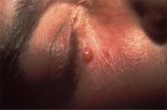



2. CBC nodulaire :
▫ Tête et coup.
▫ Lésion : des perles en bordures – centre ombiliqué.
▫ CBC plan à bordure perlé : CBC nodulaire à extension centrifuge et un centre atropho-cicatriciel.
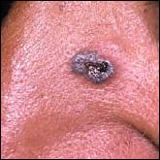

3. CBC superficiel ou pagétoïde :
▫ Tronc et membres.
▫ Sujet plus jeune, phototype très clair
▫ Multiples.
▫ Plaque érythémateuse, plane, bien limitée, à extension centrifuge, squamo-croûteuse.
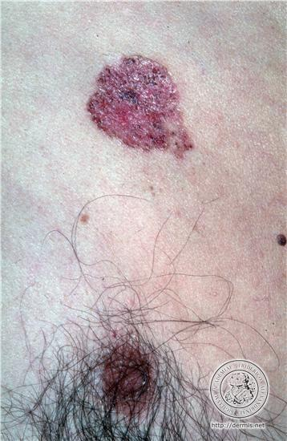

4. CBC sclérodermiforme :
▫ Plaque dure, brillante, mal limitée et déprimée, aspect de cicatrice blanchâtre.
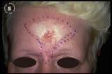

5. Autres formes :
▫ CBC ulcéreux, extension en profondeur.

▫ CBC pigmenté ou tatoué.
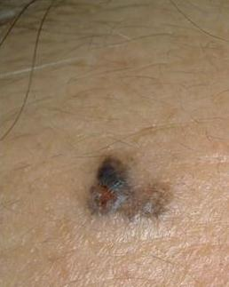

IV. Diagnostic positif : Q.E
Histologie :
- Amas cellulaires compacts de petites cellules basophiles à limites nettes à disposition périphérique palissadique,
arrondis, appendu à l’épiderme, le derme est le siège d’une fibrose.
- Image de différentiation pilaire, kératinisante.
➢ Forme superficielle.
➢ Forme nodulaire.
➢ Forme micronodulaire.
➢ Forme infiltrante et sclérodermiforme.

V. Diagnostic différentiel :
➢ Mélanome.
➢ Carcinome épidermoïde.
VI. Evolution et pronostic : CBC est une tumeur à malignité locale. Métastases rares.
Critères pronostic :
☞ localisation zone H du visage (péri orificielles)
☞ taille : 1 ou 2cm.
☞ Forme clinique :
▫ CBC sclérodermiforme.
▫ Formes récidivées.
▫ Formes histologiques.


VII. Traitement :
A.BUT :
Eradiquer la tumeur.
Eviter les récidives.

B.MOYENS :
1. Chirurgie :
- Traitement du choix.
- Suture directe ou différée.
- Marges d’exérèse :
☞ 3 à 4mm pour les formes de bon pronostic.
☞ 5 à 10mm pour les formes de mauvais pronostic.
☞ Marges profondes dans le tissu graisseux sous cutanée jusqu’à l’aponévrose ou le périoste ou le périchondre qu’il
faut respecter.

2. Radiothérapie :
- Méthode non invasive, indolore.
- Effets secondaires précoces : érythème, desquamation et ulcération superficielle transitoire.
- Effets secondaires tardifs irréversibles graves : radiodermite avec fibrose sous cutanée parfois radionécrose.
- CI génodermatose (Xéroderma pigmentosum, naevomatose basocellulaire)

INDICATIONS :
Chirurgie est le traitement de choix.
Radiothérapie ou cryochirurgie pour les malades inopérables.

Points essentiels :
- Développé aux dépens du kératinocyte.
- Le CBC est le plus fréquent des cancers épithéliaux.
- Une augmentation d’incidence (rôle de l’exposition solaire) et leur prise en charge avant tout
chirurgicale.
- Il ne survient pas sur une lésion précancéreuse.
- Il n’est pas localisé sur les muqueuses.
- Son évolution est lente, purement locale.

Q.E :
Diagnostic + Prévention.

